**Ⅳ-６-2：聴覚障害**

**１：聴覚と聴覚障害**

**（１）聴覚とは**

**①聴覚器**

**伝音系**：外耳，中耳．

**感音系**：内耳（蝸牛），聴神経からなる．

**②音の伝導**

　　　音は外耳道を通って鼓膜に届く．

　　　その振動は中耳の耳小骨（ツチ骨、キヌタ骨、アブミ骨）を介して増幅される．

　　　蝸牛内リンパ液に伝わった振動は，周波数により特定の場所で共鳴し，その場所の

有毛細胞を興奮させる．

　　　この興奮が神経電位として聴神経(第Ⅷ脳神経)を介して脳幹から脳聴覚野に伝わり，

音として認知される．

**（２）聴覚障害　(身体障害者等級表より)**

**①定義**

聞こえの不自由な人で，両耳の聴力レベルが70dB以上のもの．

　　　または一側耳の聴力レベルが90dB以上で，他耳の聴力レベルが50dB以上の

　　　ものを聴力障害者という．

**２：聴力障害者の分類**

**（１）使用言語・所属コミュニティによる難聴者の分類**

**①ろう(あ)者**

　　　音声言語を習得する前に失聴した人たちのこと．

　　　日本手話を母語とするグループで，国内に6～10万人居るとされ，独自の言語と

文化をもつコミュニティを形成している．

**②難聴者**

補聴器を使用しつつ音声言語を母語とするグループ．

　　　日本語を母語とするコミュニティに属する．

**③中途失聴者**

　　　音声言語を獲得した後に失聴した人のことで，話すことが可能．

**（２）難聴の種類による分類**

**①伝音性難聴**

　　　伝音系の障害や病気を原因とする．

　　　音が小さくなるため，補聴器による聞こえの改善が容易．

**②感音性難聴**

感音系の障害や病気を原因とする．

　　　内耳（蝸牛と有毛細胞）が正常に機能していない状態．

　　　音が歪んで聞こえるため、補聴器による改善には限界がある．

　　　重症例では人工内耳も応用される．

**1）突発性難聴**

突然に原因不明な内耳性の感音性難聴が発症する疾患．

　　　　男女差はなく，50～60歳代に多いが全年齢で発症する．

**2）老人性難聴**

　　　　高齢者にみられる聴力の生理的な年齢変化で，内耳性の感音性難聴を主とする．

　　　　聴力の低下は高音域から発生し，徐々に会話音域低音域へと広がる．

**③混合性難聴**

　　　伝音性難聴と感音性難聴の両者を併発したもの．



**（３）聴力損失程度による分類**

**①軽度難聴：25dB以上40dB未満**

　　　小さな声や騒音下での会話の聞き間違いや聞き取り困難を自覚する．

　　　会議などでの聞き取り改善目的では，補聴器の適応となることもある．

**②中等度難聴：40dB以上70dB未満**

　　　普通の大きさの声の会話の聞き間違いや聞き取り困難を自覚する．

　　　補聴器の適応となる．

**③高度難聴：70dB以上90dB未満**

　　　非常に大きい声か補聴器を用いないと会話が聞こえない状態．

　　　聞こえても聞き取りには限界がある．

**④重度難聴：90dB以上**

　　　補聴器でも、聞き取れないことが多い状態．

　　　人工内耳の装用が考慮される．

**３：聴力障害の原因**

**（１）先天的原因**

**①遺伝など**

遺伝性難聴，奇形，Treacher Collins症候群，LEOPARD症候群

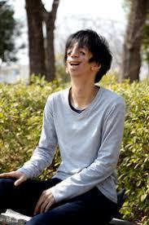　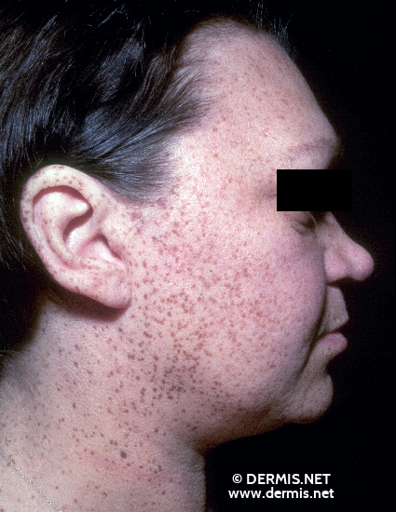　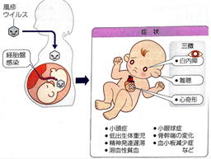

**②胎生期の感染症**

先天性風疹症候群，先天性サイトメガロウイルス感染症，など

**（２）後天的原因**

**①伝音系(外耳，中耳)の障害や病気の原因**

　　　中耳炎，耳硬化症など．

　　　Down症候群では中耳炎から難聴になることが多くなる．

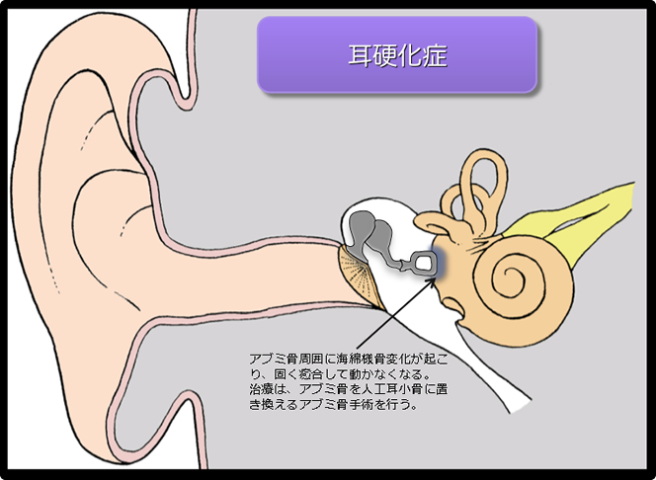

**②感音系(内耳，聴神経，脳)の障害や病気の原因**

　　　騒音

　　　感染：水痘帯状疱疹ウイルス，ヘルペスウイルス，ムンプスウイルス

　　　Ramsay Hunt症候群

　　　薬の副作用：アミノグリコシド系抗菌薬，シスプラチン

　　　聴神経腫瘍

　　　脳血管障害後遺症，突発性難聴，老化など．

**４：疫学**

**（１）2011年（平成23年）生活のしづらさなどに関する調査**

**（全国在宅障害児．者等実態調査）**

聴覚障害児・者数----約24.2万人

実際に生活の場で補聴器が必要な人---約1,000万人

**５：臨床症状**

**（１）先天性もしくは言語獲得期前に高度の聴覚障害のある人**

**①小児の場合**

　　　人工内耳や補聴器により，聴覚活用している人が多い．

　　　発語は不明瞭になりやすいが，訓練で明瞭な発音を獲得する人もいる．

　　　ろう者では手話や筆談が用いられるが，日本語の読解力(リテラシー）に個人差が

ある．

　　　中には筆談や文字によるコミュニケーションが苦手な人もいる．

**②高齢者の場合**

　　　不就学者も存在し，日本語はもちろん手話も通じないことがある．

**（２）先天性または言語獲得期前に軽～中等度の聴覚障害のある人**

補聴器を介し音声で日常生活を送る難聴者が多いとされている．

おもに補聴器や筆談，口話が用いられる．

発音はやや不明瞭～明瞭．

**（３）後天的に高度の聴覚障害になった人**

補聴器や人工内耳を装着する人や，効果がなくほぼ聞こえない状態の人もいる．

おもなコミュニケーションは筆談であり，手話や口話を習得し使用する場合もある．

発音は明瞭であるが失聴期間が長くなると機能性構音障害が生じる．

**（４）老人性難聴の人**

徐々に高音から聴力が低下するため，当初は自覚されにくい．

おもなコミュニケーションは補聴器や大きな声，筆談となる．

**補足：聴覚障害のある人のコミュニケーションを決める因子**

**６：聴覚障害者の支援機器や設備**

**（１）聴力を補うもの**

補聴器，人工内耳，人工中耳，聴性脳幹インプラントなど．  
  
**（２）生活のなかでの設備**

音を光，振動やにおいなどに変えるシステム．

テレビの字幕機能や電光掲示などの情報を文字で伝えるシステム．  
  
**（３）コミュニケーション支援**

透明マスク，簡易筆談器，音声文字変換技術など．

**（４）遠隔地との会話**

FAX，メール，チャット，テレビ電話など

遠隔文字通訳や遠隔手話通訳など

**（５） 障害者総合支援法における意思疎通支援事業**

市町村の手話通訳者および要約筆記者の派遣事業など．

**７：聴覚障害者のコミュニケーション方法**

**（１）手話**

手指や口の動き，表情および体の動作を同時に使う視覚言語．

筆談よりも，手話での対応のほうが緊張や不安が少ないとされている．

手話通訳者が随伴しているときでも聴覚障害のある人に顔を向けて話をすることが肝要．

**①日本手話**

　　　独自の文法をもつ言語．

　　　聾学校で使用されている．

　　　　　使用者：ろう者

**②日本語対応手話**

　　　日本語の語順．

　　　手話単語は同じだが，文法が異なる．

　　　　　使用者：難聴者，中途失聴者



**（２）口語（読話，読唇）**

聴覚障害のある人が，話し手の唇の動きや口形を読みとって言葉を理解する方法．

話し手にとっては楽な方法だが，聴覚障害のある読み手にとっては神経を集中しなければならず長時間の会話には適さない．

　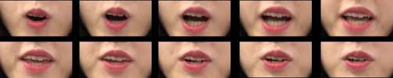

**（3）筆談**

文字を書いて意思疎通をはかる方法．

紙に書く，簡易筆談器のボードに書く，パソコン画面に入力するなどの方法がある．

スマートフォンなどの音声認識技術を利用するなどの方法もある．

手話を用いない中途失聴者や難聴者では，最も多く利用される．

同じ量の情報を伝えるには，筆談では音声会話の5倍ほどの時間が必要となる．

　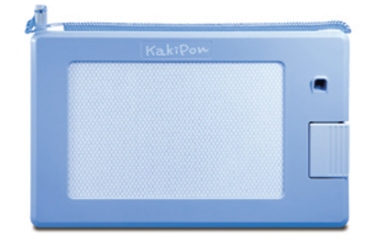

**（４）指文字**

指の形で五十音を表現するもので，手話にない単語に用いられている．

**（５）身振り**・**表情**

ジェスチャーやキューサイン（話し言葉を視覚化するツール）なども応用される．

　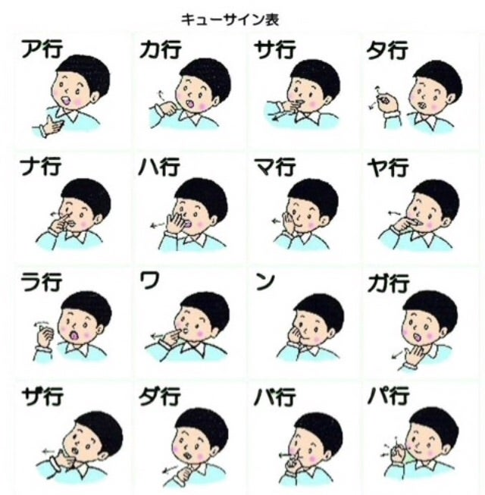

**8：聴覚障害者と歯科医療・口腔ケア**

**（１）口腔内の特徴**

聴覚障害のある人に特有の口腔の特徴はない．

しかし，歯科保健情報不足による清掃不良を起こしやすいと言われる．

コミュニケーション不足による治療の中断や，長期の無受診による雛蝕や歯周炎の発症をみることもある．

Down症候群やTreacher Collins症候群など基礎疾患がある場合，それぞれの症候群の口腔の特徴を示す． 

**（２）歯科治療，口腔ケアを行う上の注意点**

**①環境設定**

　　　問い合わせや緊急時に対応するため，FAXやメールなどの連絡先を公開すると良い．

　　　筆談用具を用意し，聴覚障害マークなどを掲示する．

　　　カルテに聴覚障害とわかるように示しておく．

　　　待合室のテレビに字幕をつけ，番号呼出しや振動式呼出し器などで待ち時間の

負担を減らす．

**（３）コミュニケーション時の配慮**

雑音の少ない環境を確保する．

聴覚障害のある人と正面で向き合い，マスクを取り口元をみやすくする．

聴覚障害のある人からみて逆光にならないようにする．

補聴器の使用者には通常の音量で話す．

筆談は，丁寧に書くよう心がけ，書いた用紙はコピーして渡すとよい．

説明を要するときは，予約時間を長めにとる．

日本語の苦手な人には，文字で通じない内容があることも考慮する．

この場合，手話通訳を用意するか帯同を依頼する．

通訳者の位置はできるだけ医療者側に設置し，視線は意識的に患者に向ける．

**（４）心理的配慮**

ろう者の診療をする際には，簡単な手話を覚えるとよい.

患者の前でひそひそ話をしないようにする．

遠慮していることが多いため，言いやすい雰囲気をつくる．

大きな声で話しかけるときや，FAXでの連絡時には，プライバシーにも配慮する． 

**（５）人工内耳装用者での注意事項**

モノポーラ電気メスは使用できない．

バイポーラ電気メスは，直近でなければ使用できる．

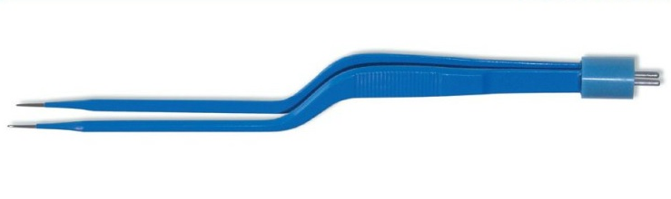

MRIは，磁場の強さや人工内耳の種類により使用できないため，耳鼻科医に確認が必要．

　　テキスト

誘導電流が発生し電極を通し内耳組織を損傷したり，植え込んだ装置を破損する．

**（６）実際の歯科治療・口腔ケア時の配慮**

診療用いすを動かす時や，器具を口腔内に入れる時は前もって知らせる．

治療中は，手鏡で処置をみてもらうなど，視覚的な情報提供を行う．

口を開ける，口を閉めるなどはサインで伝える．

問いかける時は，できる限りマスクを外し，説明には絵写真や模型などの視覚素材を用いる．

アイコン

口を開く　　　　　　　　　　口を閉じる

**補足：実際の配慮点**

　　雑音を少なくする．

　　正面で向き合う，逆光にならない位置につく．

　　マスクを取り，口元を見やすくする．

　　補聴器の人には通常の音量で話し，患者の前でひそひそ話をしない．

　　聞こえないのでわかりませんと言える雰囲気を作る．

　　FAX番号を提示する．

1. 難聴者の方は，会話時に顔や口をみる→マスクを外す
2. 「うなづく」のは理解でなく，言葉がわかった．
3. 「腕を組む」＝一生懸命聞いている

　 図形

**補足：補聴器について**

音を増幅する器具で，伝音声難聴の方が適応となる．

耳かけ型，挿耳型，箱型がある．

雑音も増幅させるため，会話はできるだけ静かな環境で行うようにする．

　携帯電話を耳に当てている女性の顔

**Ⅳ-11-3：平衡機能障害**

**１：平衡機能障害**

**（１）平衡機能障害とは**

体平衡が何らかの原因で破綻した状態．

**（２）平衡機能と三半規管**

**①三半規管（Semicircular canals）**

三半規管は平衡感覚（回転加速度）を司る器官で，内耳の前庭につながっている

半円形をしたチューブ状の３つの半規管の総称．

　　　ヒトを含む脊索動物のほとんどが半規管を3つ持っているため三半規管と呼ばれる．

　　　前半規管，後半規管，外半規管（外側半規管、水平半規管とも）は，それぞれが

およそ90度の角度で傾いており， X軸・Y軸・Z軸のように三次元的なあらゆる

回転運動を感知することができる．

　　　半規管の外側は骨でできており（骨半規管） ，そのすぐ内側に膜がある（膜半規管）．

　　　膜半規管の内部はリンパ液で満たされており，片方の付け根は膨大部となり内部に

有毛細胞（感覚細胞）がある．

　　　頭部が回転すると，体内にある三半規管も回転するが，内部の液体であるリンパ液は

慣性によって取り残されるため，相対的には三半規管の内部をリンパ液が流れる

ことになる．

　　　その感覚毛はクプラ（膨大部頂）で結束されている．

　　　そのようにリンパ液が流れるとクプラも動き，それに付随した有毛細胞が刺激

されることで，前庭神経から脳に刺激が送られ，体（頭部）の回転が感知できる．

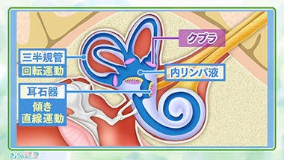

引用：病気がみえるvol.13　耳鼻咽喉科（第1版）

**（３）平行障害とめまい**

平衡障害は他覚的な異常であって，自覚症状としてめまいが生じる．　

めまいは，自分の身体と周囲との相関感覚が乱され運動感，不安定感，不快感を伴った状態．

めまいと平衡障害は必ずしも同時に起こるとは限らない．

めまいのみ訴えて平衡障害のない例や，平衡障害はあるがめまいを訴えない例もある．

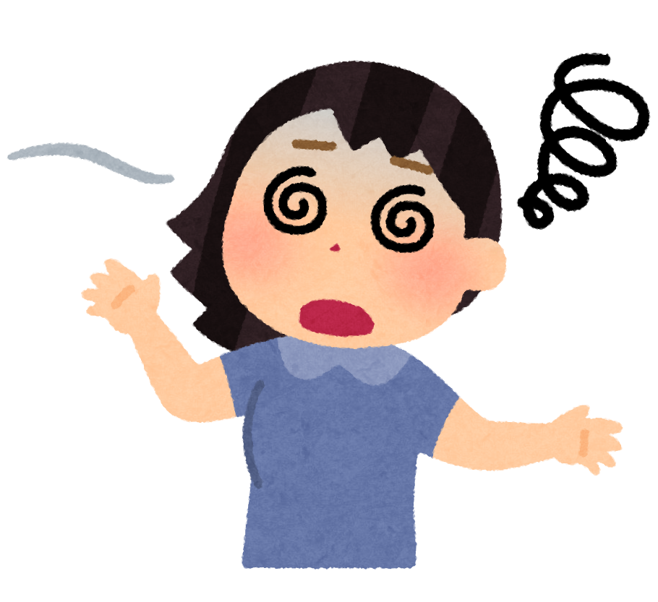　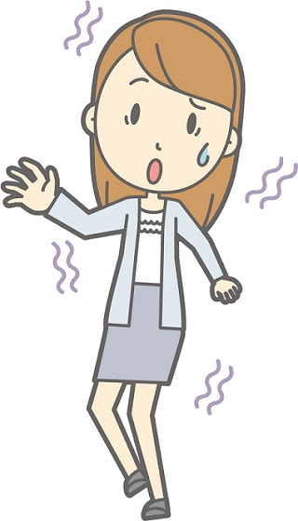

**（４）加齢による平衡障害（老人性平衡障害あるいは加齢性平衡障害）**

中枢～末梢前庭系の加齢変化に伴う平衡障害を指す．

コントロール不良の高血圧，脂質異常症，糖尿病などの生活習慣病，

心筋梗塞・脳梗塞などの血管障害が否定された除外診断になる．

**２：臨床分類** 　**日本平衡神経科学会(1987)**

**（１）末梢性前庭障害**

**①メニエール（Meniere）病**

　　　激しい回転性のめまいと難聴・耳鳴り・耳閉感の４症状が同時に重なる症状を繰り

返す内耳の疾患．

　　　以上の４症状が同時に起き，症状が一旦治まってもその一連の症状を数日から

数ヶ月の間隔で繰り返す．

**②その他**

慢性中耳炎由来の内耳障害，遅発性内リンパ水腫，めまいを伴う突発性難聴，

外リンパ瘻，前庭神経炎，良性発作性頭位めまい症中枢性頭位めまい症，

薬物による前庭障害，内耳梅毒，Hunt症候群

**（２）中枢性障がい**

聴神経腫瘍，椎骨脳底動脈循環不全

**（３）その他**

血圧異常によるめまい，頸性めまい，心因性めまい

『スペシャルニーズデンティストリー障害者歯科 第2版』 から引用

**３：病因と病態**

**（１）病態**

身体の平衡は，運動や姿勢が調整された状態である．

視器内耳，深部知覚器などの末梢受容器から，姿勢運動に関する情報が中枢神経系に伝えられ，統合・制御されて頚部，眼球，四肢などの運動器にフィードバックされることで維持されている．

この機構に何らかの異常が認められるとめまい・平衡障害が発生する．

**（2）高齢者のめまい原因**

服用中の薬剤，脳血管障害，腫瘍性疾患，感染症，循環器疾患，神経疾患，糖尿病，うつ病などの精神科疾患，など．

『スペシャルニーズデンティストリー障害者歯科 第2版』 から引用

**４：疫学**

**（１）有訴率 (2015年国民衛生の動向)**

男性：13.5人／1000人，女性：31.2人／1000人

女性に多い．

**（２）加齢とともに増加**

65歳以上：27.9（男性）／1000人，45.4（女性) ／1000人

75歳以上：38.7（男性）／1000人，54.5（女性）／1000人

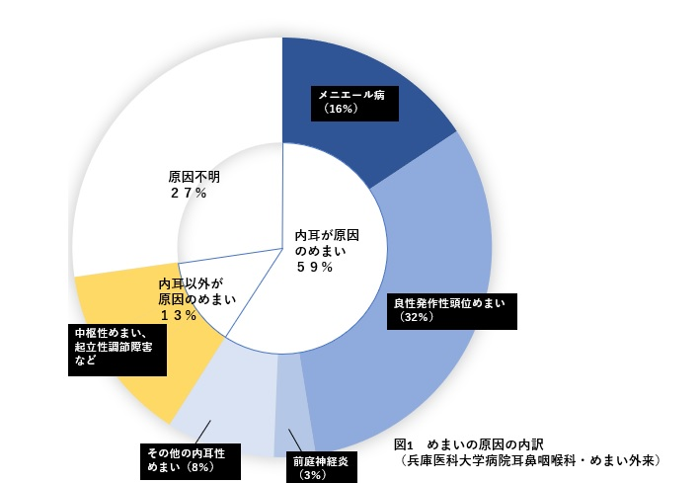

**5：臨床症状**

回転性めまい，浮動性めまい，眼前暗黒感，立ちくらみ，沈降感など

**（１）他覚症状**

起立姿勢の維持困難，運動の偏碕，眼振，失調など

**（２）動作による症状**

自発性に起こるめまいと，動作に伴うめまいがある．

**頭位性めまい**＝頭位変換時にみられる．

**動作性めまい**＝起立時急速立位時，急速座位時，歩行時などにみられる．

**（３）随伴症状**

悪心嘔吐がみられることがある．

末梢性前庭障害では，難聴，耳鳴などの蝸牛症状を伴う場合がある．

中枢神経障害では，運動麻揮眼運動言語などの障害，視力，疼痛覚などの知覚障害を伴うことが多いとされる．

**６：平衡障害の治療**

**（１）対症療法および平衡訓練**

同時に症状の原因となっている基礎疾患・合併疾患の治療が必要となる．

**（２）薬物療法**

ステロイド，循環調整薬，脳循環代謝改善薬，抗血小板薬など

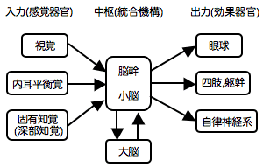　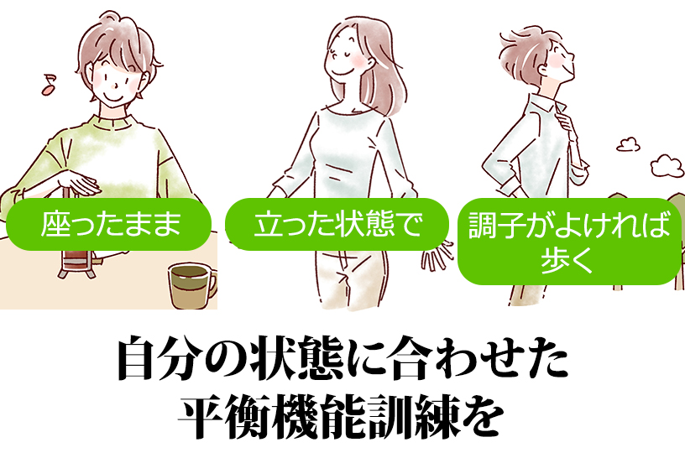

**7：平衡障害と歯科医料・口腔ケア**

**（1）口腔の特徴**

平衡機能障害の人の口腔に特異的な状態はみられない．

**（2）歯科医料・口腔ケア時の注意点**

**①リスク評価（問診）**

**1）疾患について**

耳鼻咽喉科疾患だけでなく，他の疾患に対する問診の必要性

　　　　　　　脳血管障害，中枢神経経障害，高血圧，糖尿病，

　　　　　　　整形外科疾患，精神科疾患など。

　　　　　これらの患者に対して，めまい・平衡障害の有無，生活状況および転倒の有無に

ついても問診が必要である．

**2）薬剤について**

薬剤もめまいの原因となりうるため，頻用薬剤についてもチェックしておく

事が重要である．

**3）その他**

発達障害を有する患者についても平衡障害の有無についてリスク評価する

必要がある．

**（3）院内での転倒防止**

めまい，平衡障害を有する患者に転倒が格別に多いわけではない．

しかし高齢者の転倒は多く，転倒防止のための対策は重要である．

**①環境面での配慮**

　　　バリアフリーを基本に，段差解消，通路幅の確保（通路の障害物の撤去）を行う．

可能であれば手すりの設置が有効．

**②システム面での配慮** 　　　　  
　　　院内および診療室での転倒の危険性について，十分な認識に基づいた全スタッフに

よる対応が必要である．

　　　該当患者に対しては，歯科医院内での移動の際に，スタッフが手を取ってサポート

することを忘れない．

**（4）歯科治療，口腔ケアを行う上での必要な配慮**

**②めまい発作の予防**

　　　動作性めまいがある場合，めまい発作の誘因について聴取したうえで，誘因を

避けなければならない．

　　　頭や頸を動かしたり，体位変換によりめまいが誘発されることがある．

　　　そのため、体位には注意が必要．

　　　診療いすでの体位変換は，自動ではなく手動で緩徐に行うべきである．

　　　あるいは患者自身でしてもらう事もある．

　　　重症な平衡障害がある場合には、できるだけ体位変換を避ける．

　　　めまい発作が誘発されないようにする必要がある．

**（5）急にめまいを訴えた患者への対応**

心身の安静と，最も楽に感じる体位をとらせ，頭位･体位の急速な変換を避ける事が必要．

めまい・平衡障害の既往のない患者の急性めまいの場合，脳血管障害などによる重篤な中枢神経障害の可能性も否定できない．

早期の専門医への紹介を考慮すべきである場合もある．